|  |
| --- |
| **SPRINT 1: Definiendo el Proyecto - Planificación Scrum** |

|  |  |
| --- | --- |
| **Identificación Proyecto** | |
| Nombre Proyecto: | Aplicación web bajo entorno de código libre, para la recaudación de las cuotas de administración de conjuntos residenciales |
| Número Equipo: | 1 |
| **Integrantes del equipo** | |
| Rol  (Líder-Desarrollador – Cliente) | Nombre |
| Desarrollador | Oscar Niño Gutiérrez |
| Desarrollador | Oscar Durango González |
|  |  |
|  |  |
|  |  |
|  |  |
|  |  |
| **Descripción Proyecto (Mundo del Proyecto)** | |
| La utilización de las Tecnologías de la Información en casi todos los aspectos de la vida cotidiana ha permitido un mejoramiento en aspectos tan diversos como la administración y la contabilidad, facilitando la obtención de datos en tiempo real, permitiendo un manejo y administración más ágil y manejar en tiempo real bases de datos fidedignos gracias a la información entregada por los usuarios atreves de los diferentes dispositivos con acceso a internet existentes en el hogar, logrando abarcar grandes números de usuarios.  El desarrollo e implementación de un programa que permita la digitalización de las operaciones de administración de los diferentes conjuntos residenciales de la ciudad donde se pueda gestionar el cobro de la cuota de administración de los residentes, permitirá un manejo más ágil de la información mejorando la administración y gasto de los recursos y creando una base de datos e información más confiable y actualizada.  La aplicación de este proyecto busca tener un impacto social y económico, en la población que reside en los conjuntos residenciales y el personal que trabaja en la administración de estos, permitiendo un manejo más ágil de los recursos necesarios para el buen funcionamiento y mantenimiento y solución de las falencias que se pueden presentar en los conjuntos residenciales. | |
| **Objetivo General** | |
| Desarrollar una aplicación web bajo entorno de código libre, que apoye a la administración de los conjuntos residenciales de la ciudad donde se pueda realizar la gestión del cobro de la cuota de administración a los residentes | |
| **Objetivos Específicos** | |
| Analizar los requerimientos necesarios para la implementación del programa realizando los diagramas UML necesarios para incluir los aspectos requeridos, como son:   * Valor de cuota de administración. * Cantidad de unidades de vivienda de cada conjunto. * Fechas límite de pago. * Valor de cuota de administración por unidad de vivienda. * Sanciones. * Acuerdos de pago. * Estímulos por pago anticipado. * Entidades de recaudo de cuota de administración.   Tramitar los permisos de enlace y obtención de información de las diferentes empresas de recaudación de la cuota de administración.  Crear una arquitectura de datos que integre la información de los diferentes medios de recaudación y centralice la información de esto en el menor tiempo posible.  Redactar el manual de operación del programa, que incluirá instructivo de enseñanza para los usuarios de la plataforma.  Diseñar un plan de enseñanza para el personal que por parte del cliente va a trabajar en la plataforma.  Elaborar los módulos de interacción de consulta para el rol habitante, los módulos de operación para el rol cliente y los módulos de desarrollo para mejoramiento del sistema.  Realizar las pruebas que permitan verificar y validar la eficacia de la aplicación.  Implementar el software. | |
|  | |

|  |
| --- |
| **Requerimientos Funcionales** |

* Desarrollar una aplicación web donde se pueda realizar la gestión del cobro de la cuota de administración a los residentes.
* El sistema permitirá crear 3 tipos de usuarios: administrador, usuario y gerente.
* El sistema tendrá un usuario y contraseña.
* La contraseña será cifrada.
* Crear las cuentas por vivienda.
* Integrar a las cuentas los habitantes de estas, con la capacidad de editar la información por cambio de habitantes.
* Balance de las cuentas por pago de la cuota de administración por vivienda, con información si esta al día, con retraso y días de mora, acuerdos de pago y beneficios de pago oportuno aplicables.
* Cada vez que se ingrese, modifique o elimine un registro se avisara si el procedimiento fue exitoso o denegado.

|  |
| --- |
| **Requerimientos NO Funcionales** |

* Interfaz agradable y fácil de entender para las consultas realizadas el usuario/habitante del conjunto.
* Alto nivel de seguridad de la información personal de los habitantes del conjunto.
* Alto nivel de seguridad de la información financiera del conjunto residencial.
* Actualización ágil y rápida del balance de pagos de la cuota de administración mensualmente.
* Programa amigable con los operadores designados por el cliente para su operación.
* Alto nivel de seguridad contra virus, ciberataques y hackers.
* Fácil actualización del software, con una frecuencia de dos veces por año.
* Conectividad permanente del sistema por internet.
* Acceso a las funciones del sistema por medio de computadores, portátiles y dispositivos móviles.

|  |
| --- |
| **Planificación SCRUM - JIRA** |

Como evidencia de la planificación del proyecto con la metodología ágil SCRUM, utilizando el software JIRA, se debe presentar capturas de pantalla donde se visualicen aspectos:

* Creación del proyecto.
* Integrantes del equipo invitados en JIRA
* Épicas e historias de usuario (Por lo menos una épica) (Hoja de Ruta)
* Creación y lanzamiento de un Sprint (Backlog y Tablero)

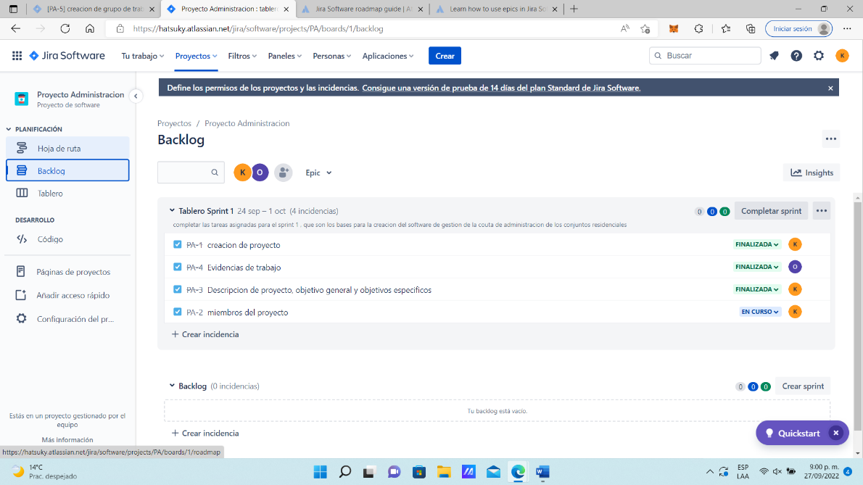

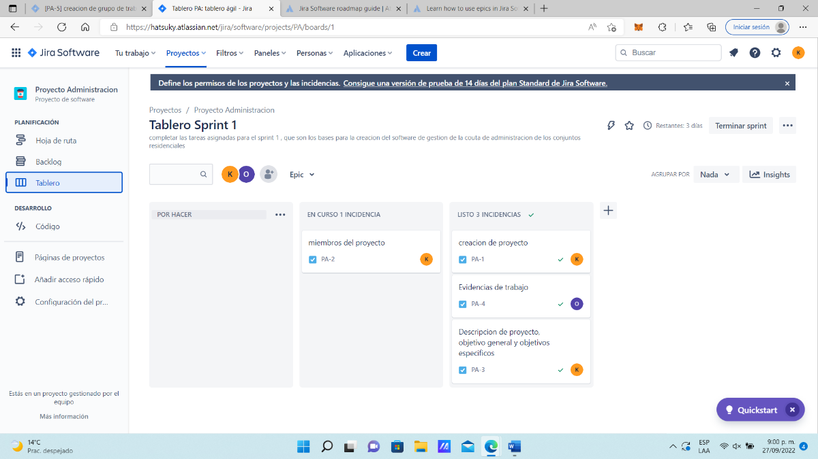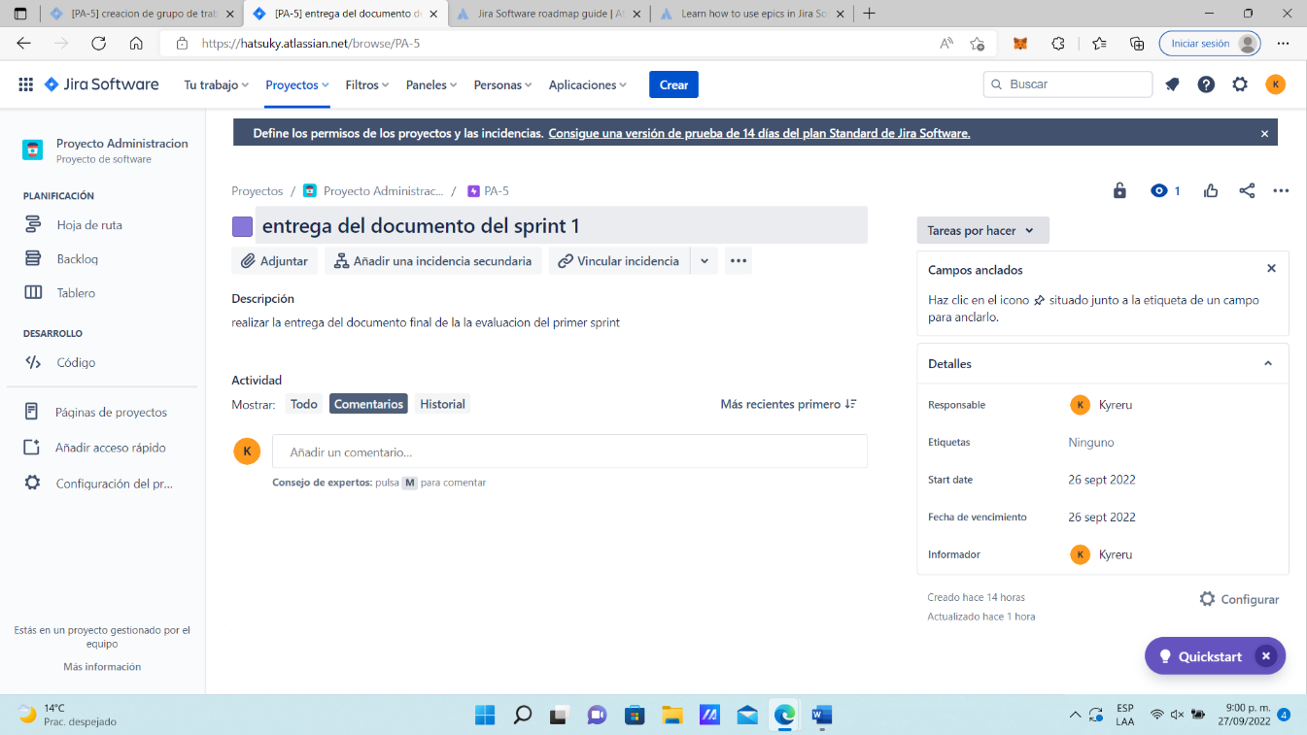

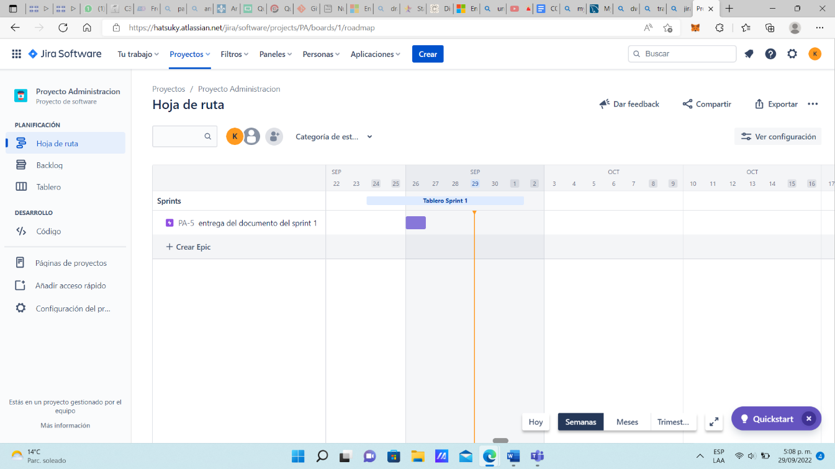

|  |
| --- |
| **Evidencias de las Reuniones de Equipo** |

Como evidencia de las reuniones que efectúa el equipo del proyecto, presentar capturas de pantalla de las reuniones efectuadas y si lo consideran pertinente algunas actas de las reuniones.

